КОМИТЕТ ПО ОБРАЗОВАНИЮ ПРАВИТЕЛЬСТВА САНКТ-ПЕТЕРБУРГА

Санкт-Петербургское государственное  
бюджетное профессиональное образовательное учреждение  
«КОЛЛЕДЖ ЭЛЕКТРОНИКИ И ИНФОРМАЦИОННЫХ ТЕХНОЛОГИЙ»

**«МДК.07.01 Управление и автоматизация баз данных»**

**ОТЧЁТ**

**по лабораторной работе №4**

**«Организация и обработка данных»**

Работу выполнил студент

325гр.:

Шлычков И. Д.

Преподаватель: Фомин А.В.

Санкт-Петербург 2025

Заходим в нашу БД и переходим в Views чтобы сделать новые образы. Рисунок 1

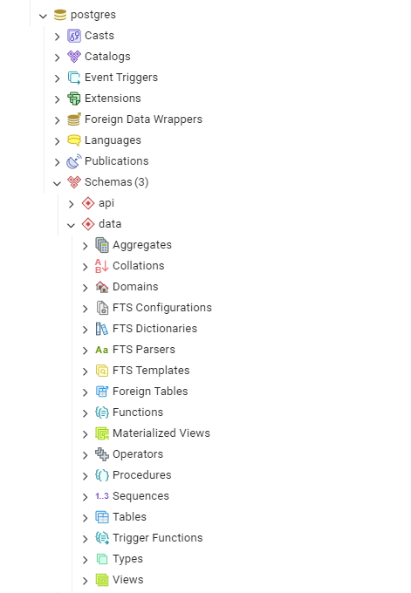

Рисунок 1 – база данных

Было создано представление everything, которое объединяет данные из нескольких таблиц.

Это представление позволяет получить полную информацию из связанных таблиц в одном запросе. Рисунок 2-3

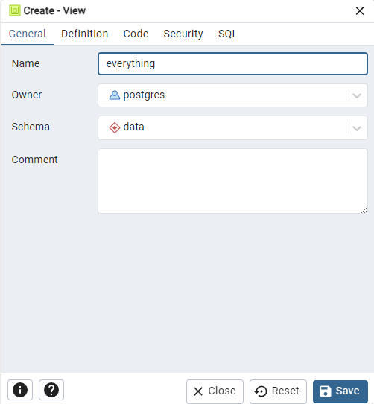

Рисунок 2 – создание представления

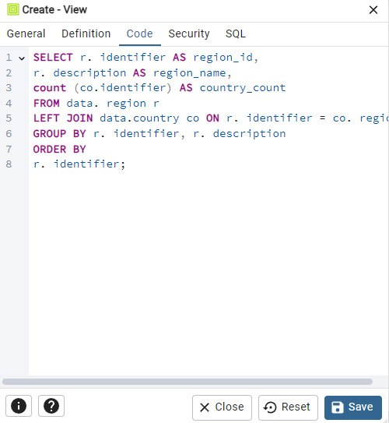

Рисунок 3 – код для представления

Создание представления region_countries

Представление region_countries было создано для отображения списка стран по регионам. Данное представление упрощает анализ распределения стран по регионам. Рисунок 4-5

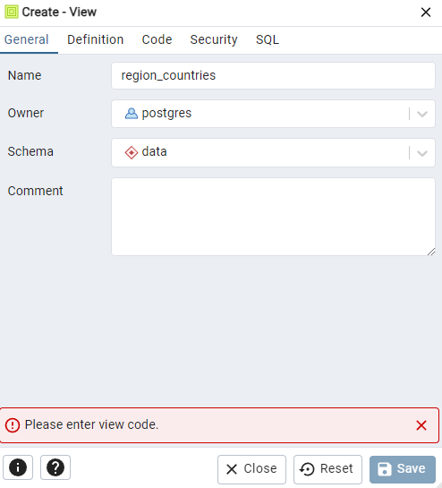

Рисунок 4 – создание представления

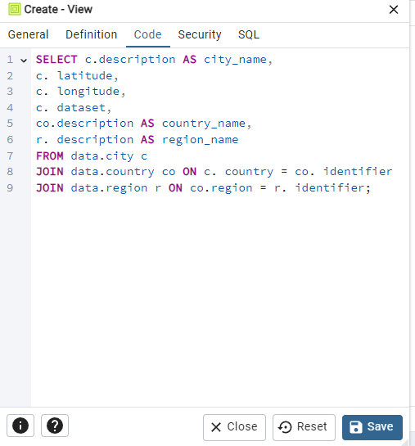

Рисунок 5 – код для представления

Создание представления country_cities

Представление country_citiesпредоставляет список городов для каждой страны. Это представление удобно для быстрого доступа к информации о городах и их принадлежности к странам. Рисунок 6-7

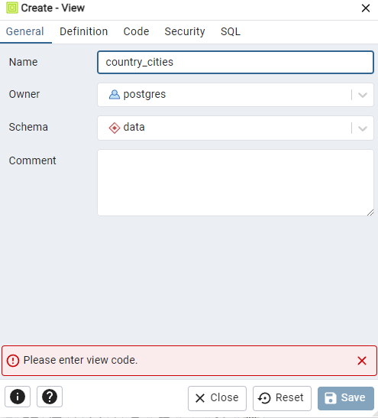

Рисунок 6 – создание представления

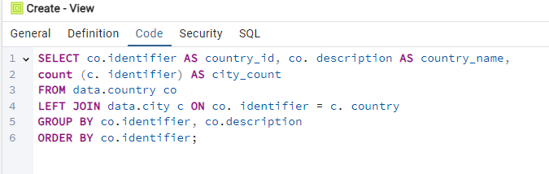

Рисунок 7 – код для представления

**Проверка созданных представлений**

После создания всех представлений была выполнена проверка их работоспособности.

Результаты запросов к представлениям подтвердили корректность их работы.

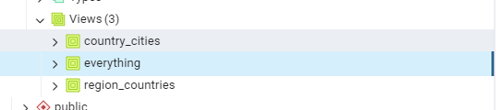

Рисунок 8 – убеждаемся, что всё сработало

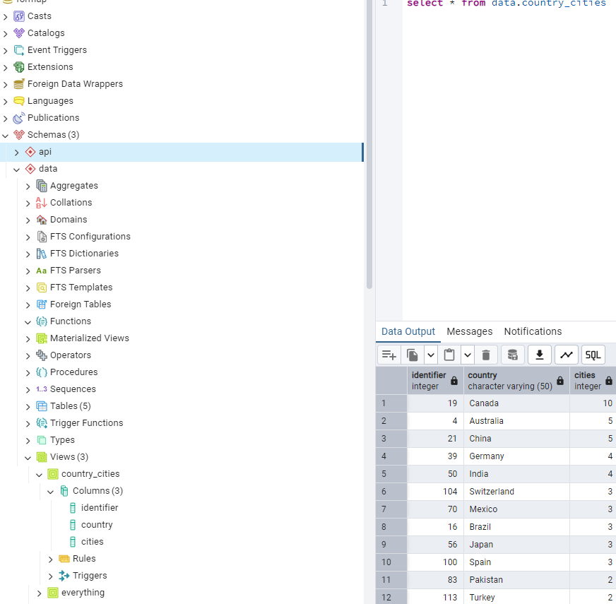

Рисунок 9 – выводим данные country_cities

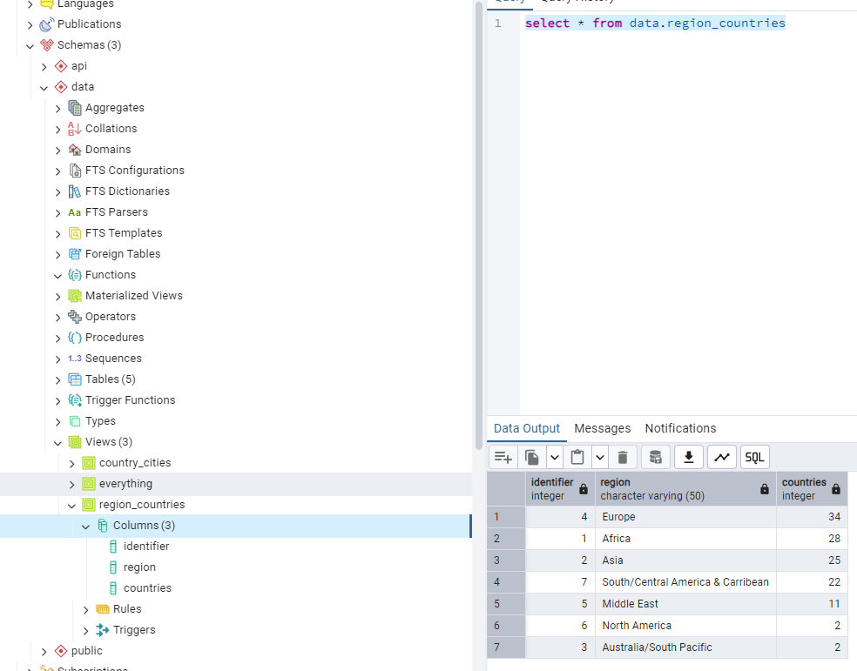

Рисунок 10 – выводим данные region_countries

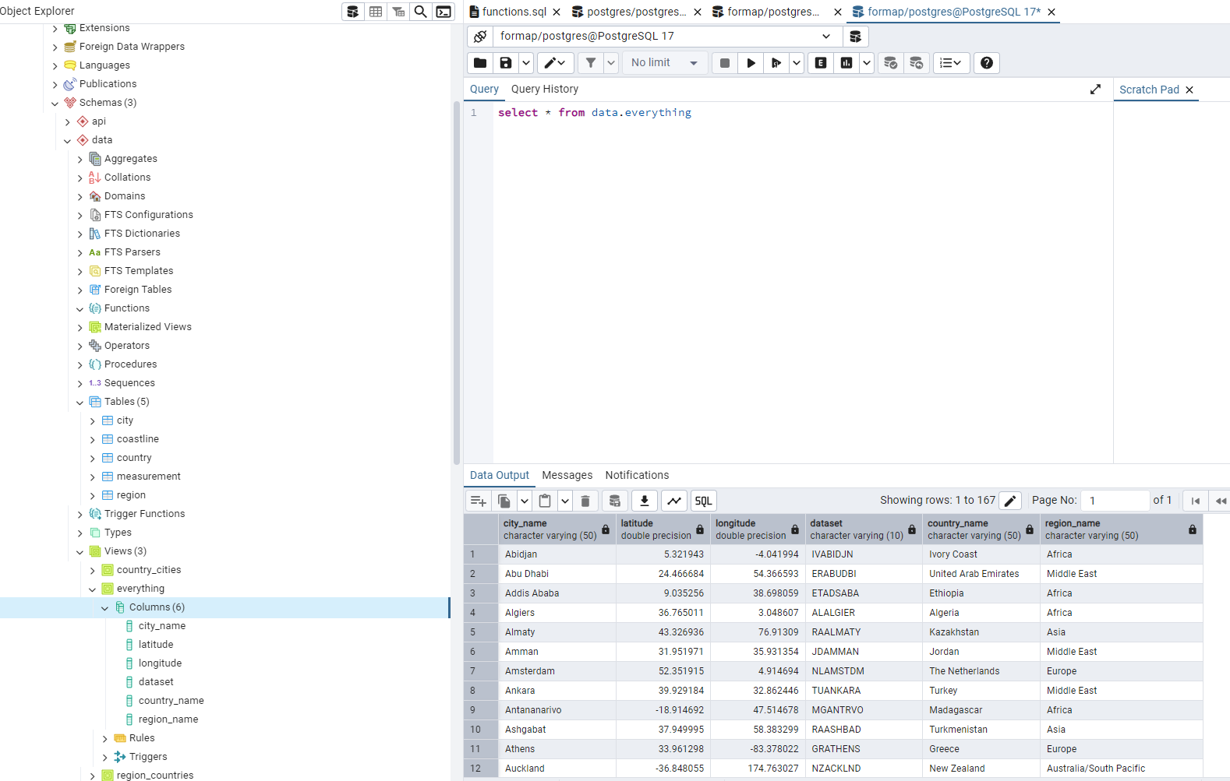

Рисунок 11 – выводим данные everything

**Вывод**

В ходе лабораторной работы были успешно созданы и протестированы представления everything, region_countries и country_cities. Эти представления позволяют упростить доступ к данным, сократить сложность запросов и улучшить структуру базы данных. Работа показала важность использования представлений для организации и обработки информации в базах данных.

SELECT r. identifier AS region_id,

r. description AS region_name,

count (co.identifier) AS country_count

FROM data. region r

LEFT JOIN data.country co ON r. identifier = co. region

GROUP BY r. identifier, r. description

ORDER BY

r. identifier;

SELECT c.description AS city_name,

c. latitude,

c. longitude,

c. dataset,

co.description AS country_name,

r. description AS region_name

FROM data.city c

JOIN data.country co ON c. country = co. identifier

JOIN data.region r ON co.region = r. identifier;

SELECT co. identifier AS country_id, co. description AS country_name, count (c. identifier) AS city_count

FROM data.country co

LEFT JOIN data.city c ON co. identifier = c. country

GROUP BY co.identifier, co.description

ORDER BY co. identifier;